Combin真耶穌教會臺灣總會 中南區辦事處 函
地址：600-48嘉義市東區和平路138號
電話：(05)278-6544 傳真：(05)278-3292
電子信箱：kchsueh@ms52.hinet.net

受文者：達邦教會、里佳教會
發文日期：中華民國112年3月3日
發文字號：真中南(牧)字第025號
速 別：普通件
密等及解密條件或保密期限：普通
奉主耶穌聖名
主旨：內埔學生團契訪問旅遊活動,惠請 貴會協助及接待。
說明：
一、為增進團契之學生情誼，了解山區教會概況，認識信仰傳承之重要，特訪問 貴教
會，懇請 貴會惠予接待賜教。
二、時間：112年 4 月 1日～ 3日(星期六〜星期一)。
三、地點：嘉義縣市、雲林。
四、參加人數：6人(4名弟兄、2名姊妹，交通工具:客車1輛)
五、用餐及住宿：敬請達邦教會代為準備4/1午餐。
敬請里佳教會代為準備4/1晚餐及住宿、4/2早餐及中餐。
六、領隊：內埔學生團契／輔導主任 莊漢中弟兄 (聯絡電話:0977-324-844）
七、訪問活動行程表如下：
【第一天】4/1(六)
07:30內埔學生團契出發→10:00達邦教會(安息日聚會)→12:00出發往里佳教會
13:30里佳教會(安息日聚會、會後聯誼)→15:00球類活動/協助晚餐準備/盥洗
18:00晚餐→19:00賞螢抓蝦→22:00就寢
【第二天】4/2(日)
07:40早禱→08:00早餐→09:30闖蕩山林、烤肉→13:30健行、水邊活動
15:30返回內埔學生團契→18:00盥洗、晚餐→20:00密室逃脫活動→22:00就寢
【第三天】4/3(一)
07:10早禱→07:30早餐→08:00出發至劍湖山→09:00劍湖山→15:00送學生回家
§注意事項及個人準備用品：
1.學生證、健保卡、聖經、讚美詩、自備零用錢。
2.盥洗用品、拖鞋、防寒外套、雨鞋、頭燈、換洗衣物、雨具。
正本：達邦教會、里佳教會
副本：區負責人、輔導傳道
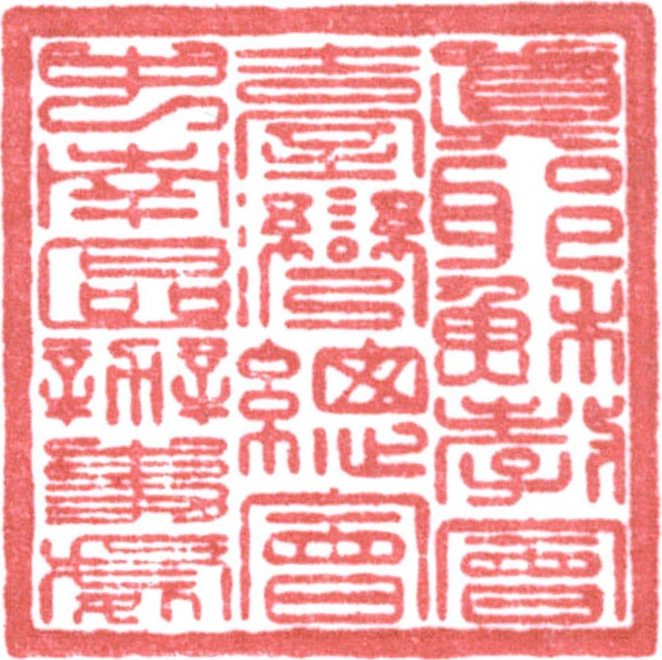
順 頌 以 馬 內 利
區負責(代) 張 信 德

簽閱 | 教務負責人  (教牧.宣道.教育) | 總務負責人  (事務.資訊) | 財務負責人  (會計.出納) | 長執 | 傳道
收 文  辦 理 |  |  |  | 年 月 日
收 文  辦 理 |  | 承辦者： |  | 字第 號

